**Trần Mai Di**

**Mssv: 22110291**

Bài tập tuần 1

1. Thực hiện cài đặt môi trường:
   1. Visual Studio Code

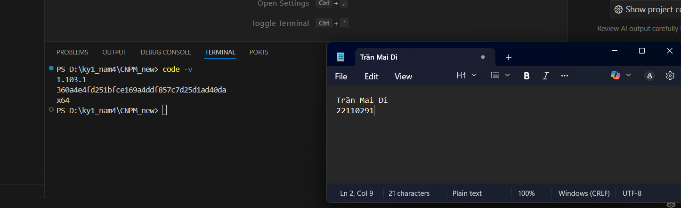

* 1. Node.js

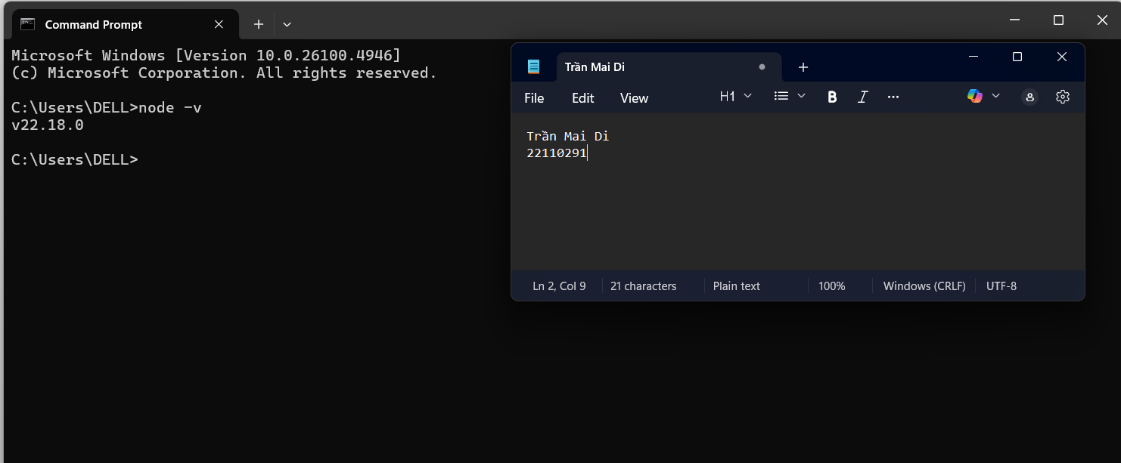

* 1. Git

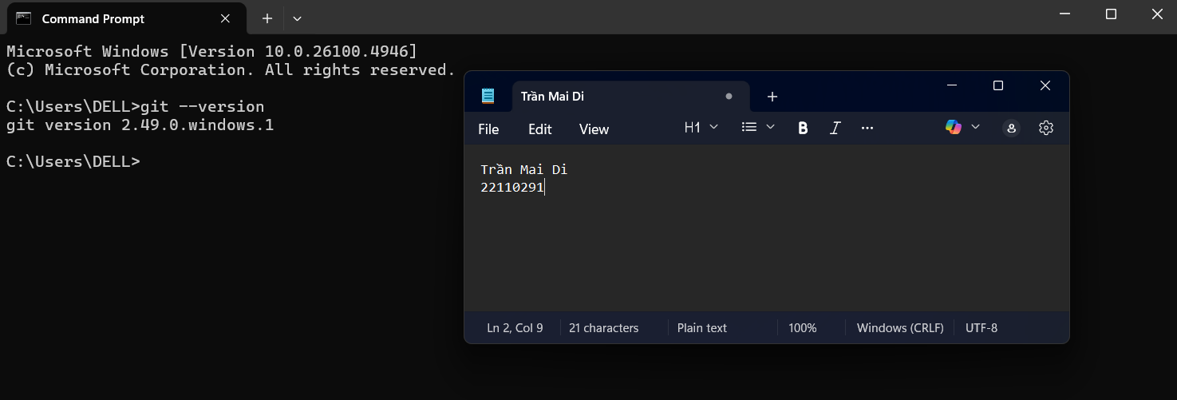

* 1. MongoDB

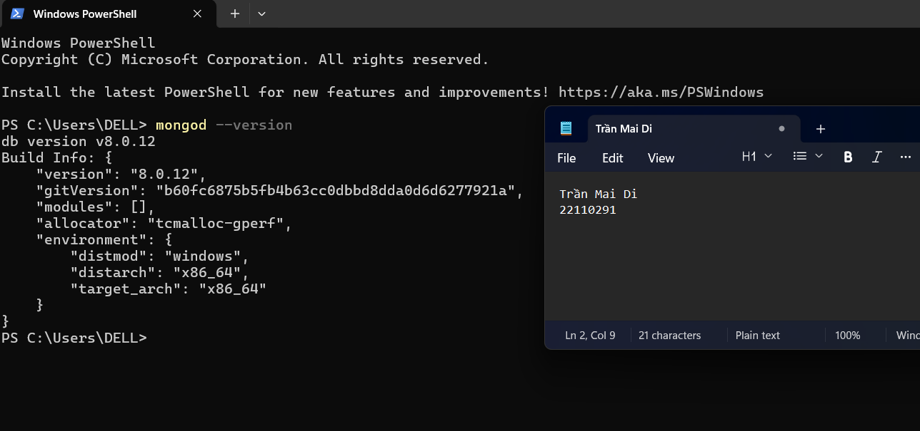

1. Tạo project ReactJS.
   1. Mở VS Code Terminal

Mở VS Code → vào **Terminal** (PowerShell hoặc CMD đều được).

* 1. Di chuyển tới thư mục bạn muốn chứa project

cd D:\ky1_nam4\CNPM_new

* 1. Tạo project Vite với React

npx create-vite@latest react-app-w1 --template react

* 1. Vào thư mục project

cd react-app-w1

* 1. Cài đặt dependency

npm install

* 1. Chạy project

npm run dev

Hiện thông báo:

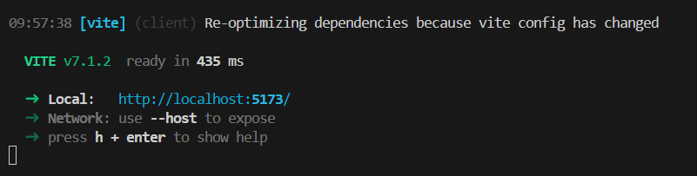

* 1. Chạy trình duyệt

Truy cập http://localhost:5173 để xem ứng dụng React chạy.

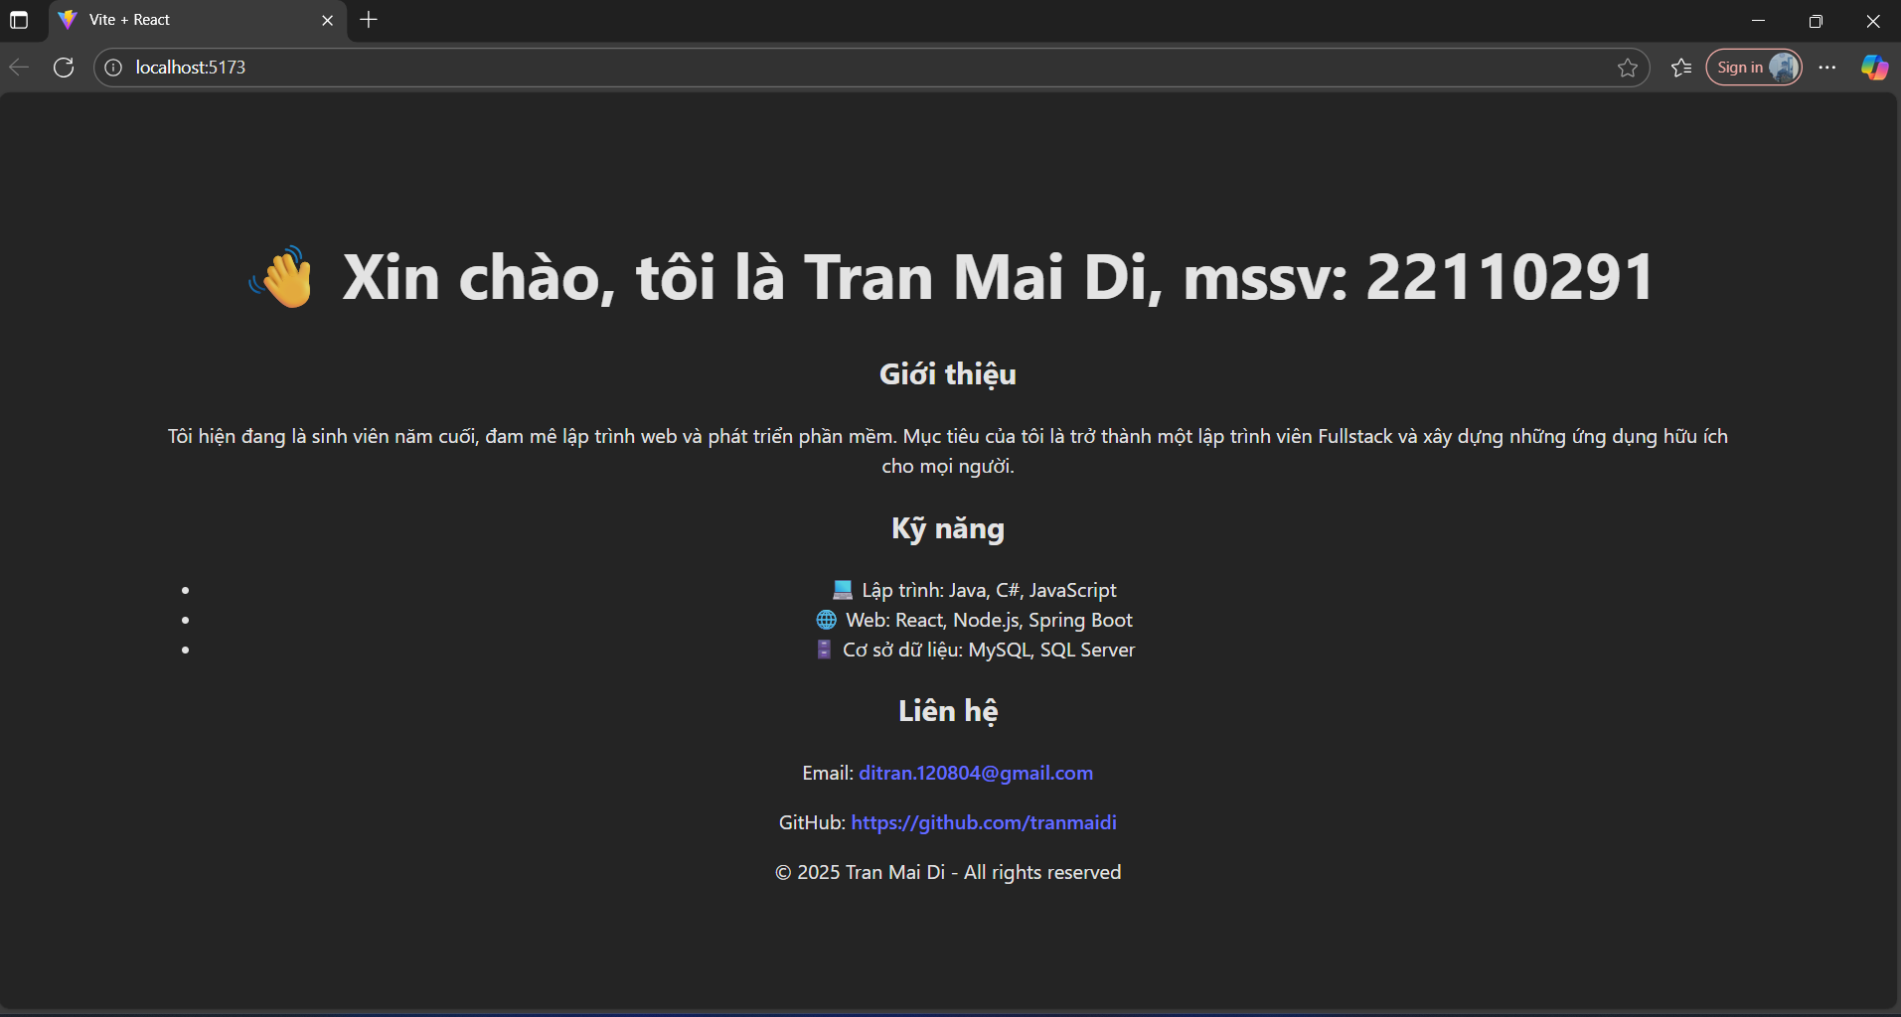

* 1. Commit lên github:

Link: https://github.com/tranmaidi/weekly_exercises_CNPM_new